DEMANDE DE PRÊT D'HONNEUR, SAISIR VOTRE DOSSIER SUR IP 2.0
Vous trouverez ci-dessous, un tutoriel vous détaillant les procédés à suivre, afin de réaliser votre demande de prêt d'honneur auprès de Moselle Est Initiative.
Identifiants de connexion:
A la suite de votre premier contact avec Moselle Est Initiative, un compte utilisateur IP2 sera généré. Ce compte vous permettra de saisir votre dossier de demande de prêt directement sur cette plateforme. La première étape, consiste en la réception de vos identifiants de connexion. Pour cela, veillez à consulter la boite mail de l'adresse que vous nous aurez communiqué préalablement au cours de votre premier contact. Vous y trouverez un mail d'Initiative Performance 2.0 :
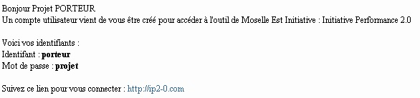

Il suffit de vous rendre sur le lien indiqué en cliquant dessus. Ensuite, saisissez votre identifiant ainsi que votre mot de passe, dans les zones prévues à cet effet :
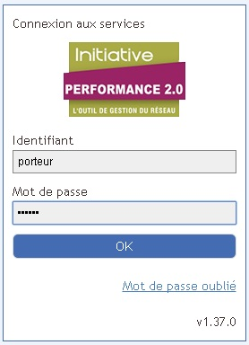

Connectez-vous en cliquant sur OK.
Il se peut que votre ordinateur vous demande la sauvegarde de vos identifiants, cliquez sur non dans un premier temps.
Vous allez arriver sur une page vous demandant de saisir un nouveau mot de passe :
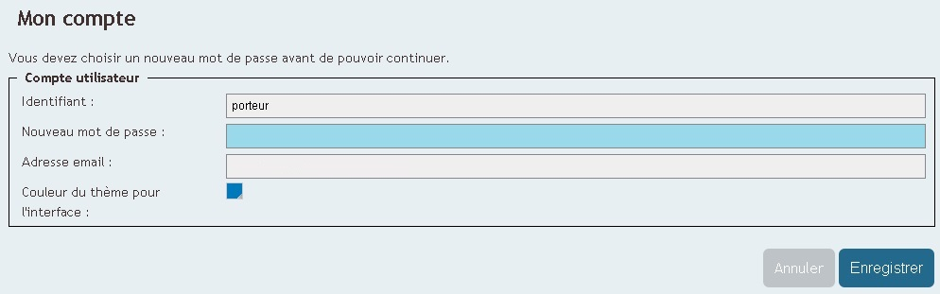

Saisissez votre nouveau mot de passe dans la zone prévue à cet effet (zone bleue sur l'image au-dessus).Si vous le souhaitez, vous pouvez également personnaliser la couleur du thème, en cliquant sur le petit carré bleu. Puis, cliquez sur enregistrer.
Vous voilà ensuite à nouveau sur la page de connexion, vous demandant votre identifiant et votre nouveau mot de passe. Cliquez sur OK. Si votre navigateur vous propose d'enregistrer vos identifiants, vous pouvez désormais les enregistrer. Veillez également à bien noter vos identifiants et mot de passe, car il sera impossible pour nous de vous les communiquer.
Vous pouvez vous déconnecter à tout moment en cliquant sur le symbole prévu en haut à droite de votre écran. (Entouré en rouge sur l'image ci-dessous) :
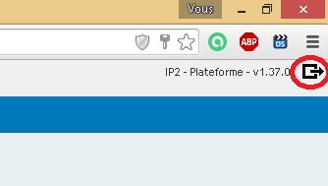

La saisie du dossier :
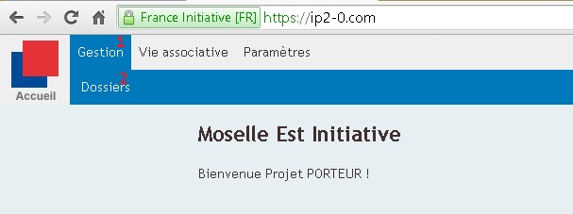
Pour démarrer la saisie de votre dossier, cliquez dans un premier temps sur l'onglet Gestion, puis juste en dessous, sur l'onglet Dossier :

Une fois cela fait, s'affichera la page suivante :
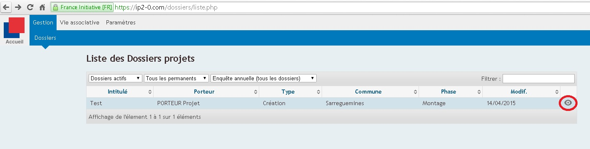

Identifiez votre dossier et cliquez alors sur l'œil situé à droite (entouré en rouge sur l'image).
Apparait alors la page suivante :
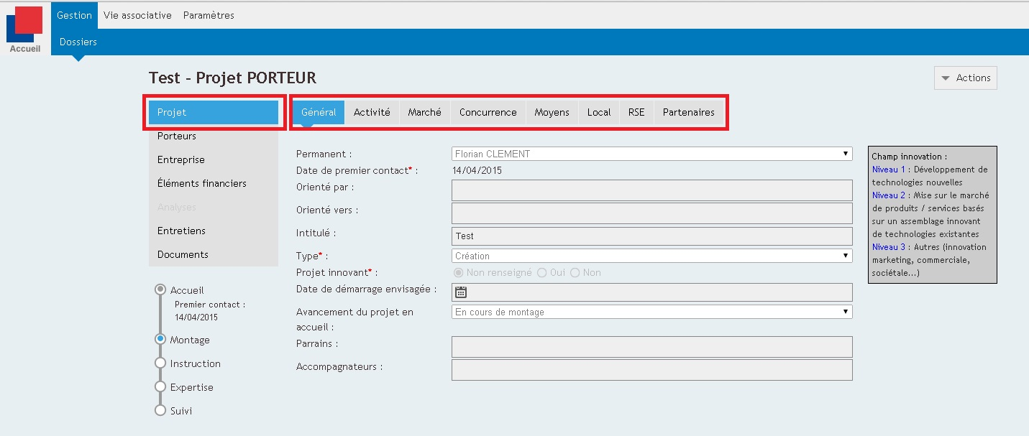

L'onglet Projet est sélectionné en premier. Il suffit alors de remplir chaque onglet par catégorie (encadré en rouge). A la fin de chaque onglet, pensez à enregistrer.
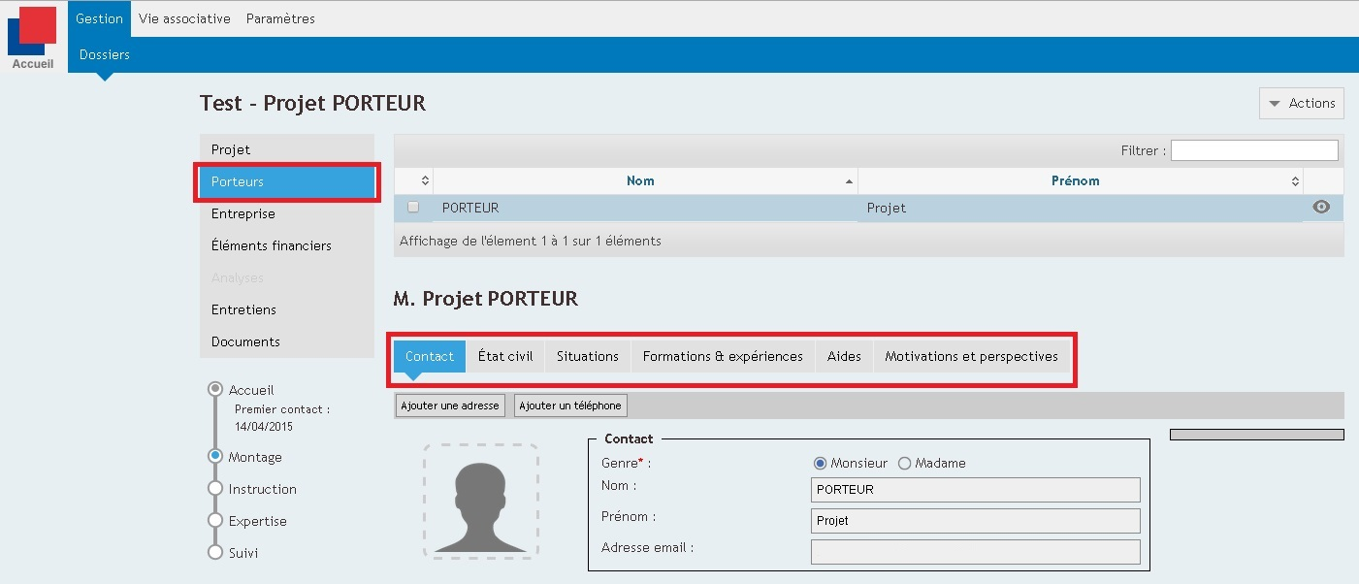
Vient ensuite l'onglet Porteur :

Même démarche ici, saisissez onglet par onglet les informations demandées. Enregistrez.
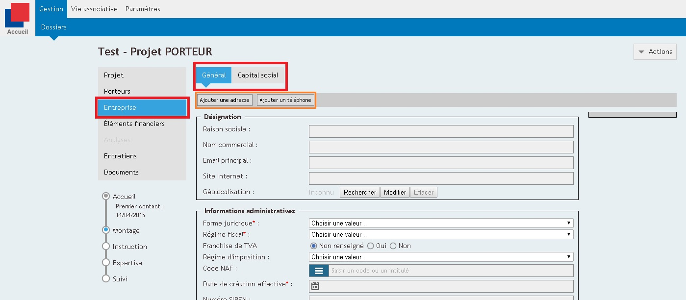
Vient ensuite l'onglet Entreprise :

Saisissez les informations dans les deux onglets (encadrés en rouge). Si possible, ajouter une adresse et un numéro de téléphone concernant l'entreprise (encadré en orange). Enregistrez.
Vient ensuite l'onglet des éléments financiers :
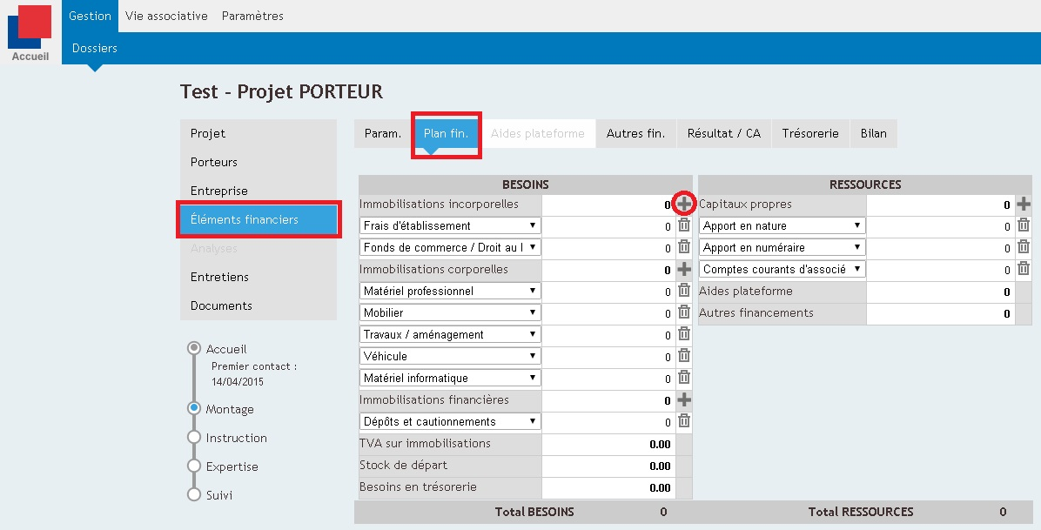

L'onglet paramétrage sera complété par nos soins en fonction des informations que vous nous aurez transmis. S’il s'avère qu'une erreur apparaisse dans cet onglet, merci de nous signaler les modifications à effectuer.
Commencez donc par remplir l'onglet Plan de financement. Remplissez soigneusement ligne par ligne à l'aide de votre prévisionnel établi. Vous pouvez ajouter des lignes en cliquant sur les croix (entouré en rouge sur l'image). Vous pouvez également en supprimer en cliquant sur les corbeilles. Puis enregistrez les documents.
La ligne aides plateforme, est remplie par nos soins en fonction du montant et de la nature de votre demande. Notez que dans le cas d’une demande de prêt NACRE, le montant de la caution personnelle ne doit pas dépasser 50% du prêt bancaire.
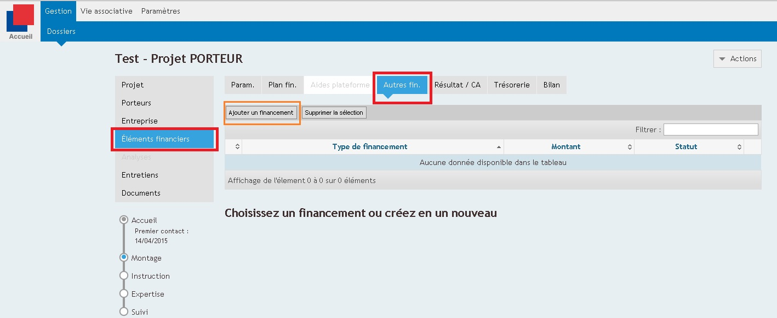
La ligne autres financements se remplit automatiquement grâce à l'onglet prévu à cet effet :

Cliquez sur ajouter un financement (encadré en orange sur l'image).
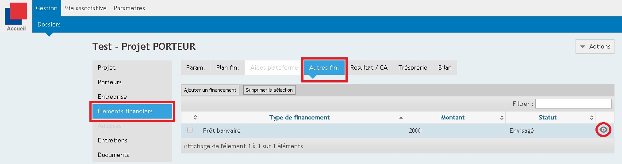
Saisissez les informations demandées et enregistrez. Vous pouvez à tout moment modifier le statut de cette demande de prêt (accordé, demandé…), ou toute autre informations la concernant en cliquant sur l'œil (entouré en rouge sur l'image suivante) :

Enregistrez.
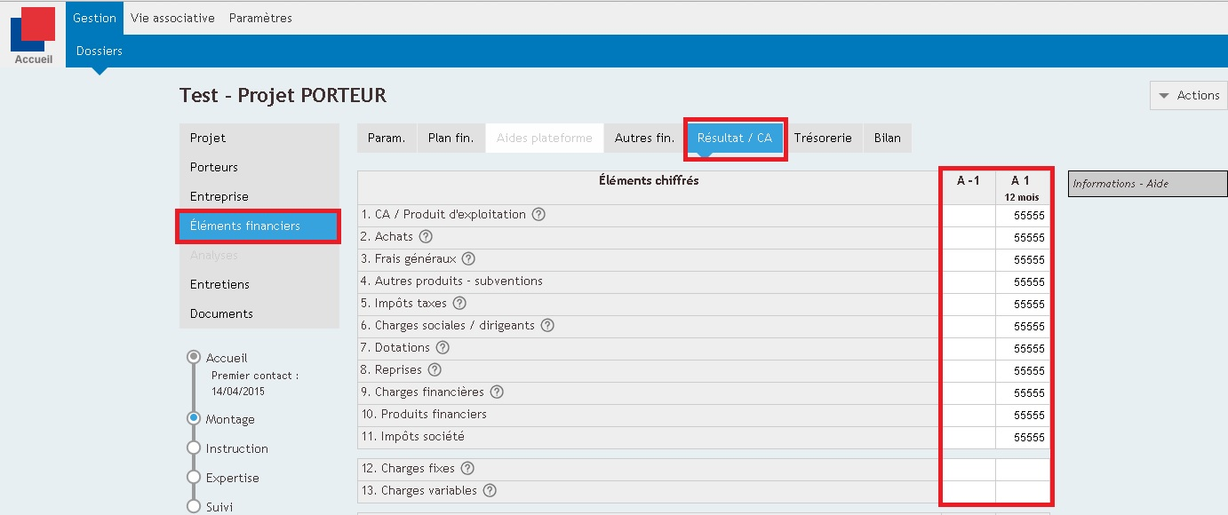
Passez ensuite sur l'onglet Résultat/CA.

Complétez les éléments. Le tableau en dessous intitulé Analyse/Chiffres clés se complètera en fonction des informations que vous aurez saisi. Enregistrez.

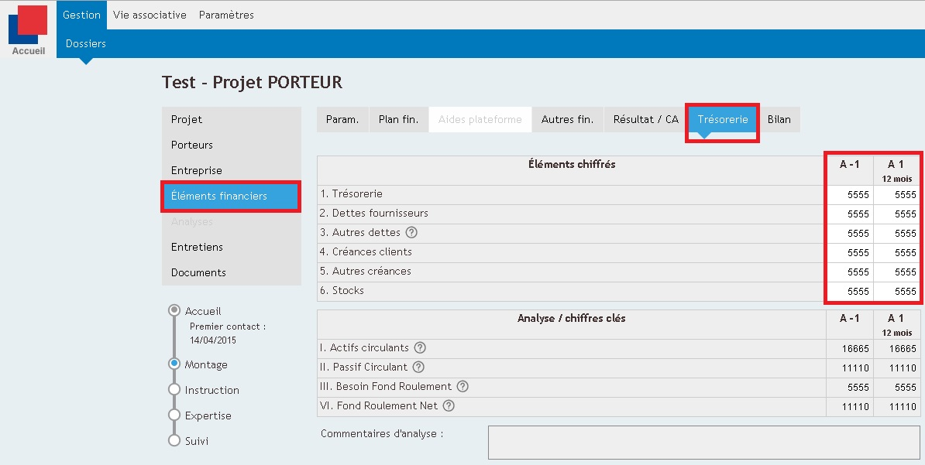
Basculez sur l'onglet Trésorerie :

Complétez la zone des éléments chiffrés. Le tableau Analyses / chiffres clés se complète en fonction des éléments saisis dans le tableau des éléments chiffrés situé au-dessus. Enregistrez.
Enfin, basculez sur l'onglet Bilan :
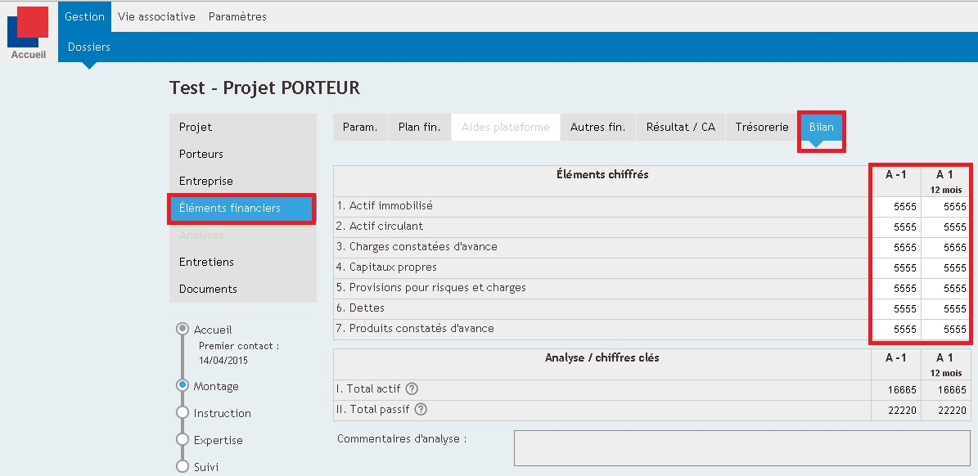

Complétez les éléments chiffrés. Le tableau Analyses / chiffres clés se remplit automatiquement également. Enregistrez.
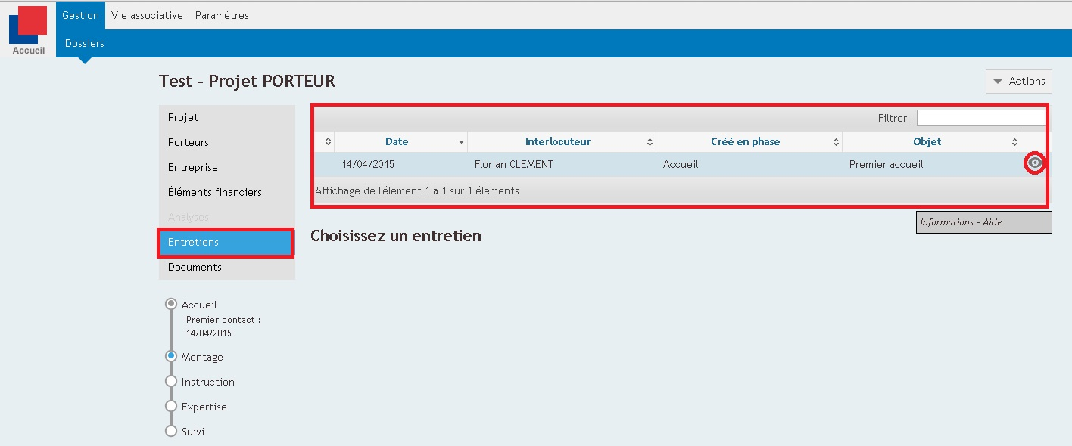
L'onglet Entretiens, récapitule les entretiens effectués avec votre plateforme :

Vous pouvez à tout moment consulter les détails de vos rendez-vous en cliquant sur l'œil.
Terminez par l'onglet Documents :
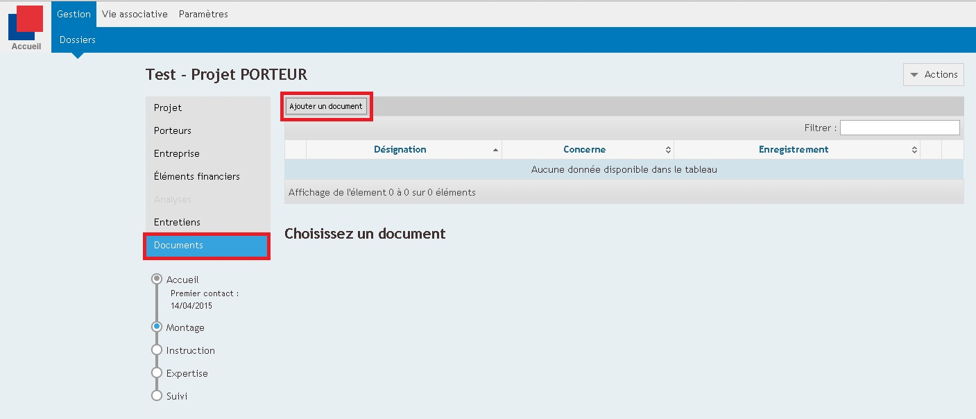

Ajoutez ici tous documents pouvant vous être demandé (K-bis, Prévisionnel, Documents d'identité, fiche PFIL… etc.), ou autres documents qu’il vous parait utile d’intégrer. Pour votre passage en comité, doivent être obligatoirement ajoutés : votre CV ainsi que votre dossier financier prévisionnel.
Pour ce faire, Il vous suffit de cliquer sur ajouter un document. Enregistrez.
Notez qu'une fois votre saisie correctement effectuée, vous pouvez générer des documents PDF (que vous pouvez enregistrer et imprimer par la suite) qui reprendront les éléments que vous aurez saisi (telle qu'une synthèse financière ou encore une présentation du dossier). Pour cela, il vous suffit de cliquer dans l'icône ETAT en haut à droite de votre écran :
